TÝDENNÍ PLÁN „BROUČCI“
20. 5. – 24. 5. 2024
TÉMA TÝDNE: CESTUJEME SVĚTEM

- Tento týden se seznámíme se světem kolem nás.
- Seznámíme se s různými státy a jejich národní kulturou.
- Naučíme se některé pozdravy v jiné řeči.
- Budeme pracovat s mapou a řekneme si, jak rozeznáváme podle barvy pevninu a moře.
- Prohlédneme si obrázky našeho hlavního města a dalších jiných měst.
- Názvy různých států si také rozložíme na slabiky a vytleskáme.
- V pondělí nás opět čeká plavecký kurz.
- V úterý bude probíhat kurz pro předškoláky „Učíme se ve škole“
- Ve čtvrtek proběhne program pro předškoláky „Maxík“
- V pátek 24. 5. nás čeká sportovní den na fotbalovém hřišti, který pořádá SPŠ, děti si vezmou batůžky s pitím, vhodné sportovní oblečení a obuv.
- Zazpíváme si písničku Pět minut v Africe.
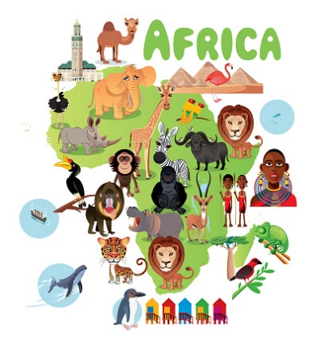
Básnička na tento týden:
Cestujeme světadíly

Haló, děti, pojďte sem!
Objevíme spolu zem.
Navštívíme v malé chvíli
všechny zemské světadíly.

Bez letadel, bez vlaků…
čeká na nás svět zázraků,
dobrodružství, cesty v čase…
zkrátka země v celé kráse.

Vezměte i táty, mámy,
ať na cestě nejsme sami.
Vyrážíme – 3, 2, …hned,
poznávat ten náš modrý svět

